LAPORAN PENGABDIAN MASYARAKAT

PENDAMPINGAN DALAM PENYUSUNAN ANGGARAN PENJUALAN GABAH DI UD SANTOSO DESA LOSARI, KECAMATAN PLOSO,
KABUPATEN JOMBANG



Oleh:

Dr. Anita Permatasari, M.M, Ak. (Ketua) NIDN: 0718128301
Nia Yuniarsih, S.E. M.SA. (Anggota) NIDN: 0704068603
Dra. Jeanne A. Wawolangi, M.Si, Ak. (Anggota) NIDN: 0707015701

PROGRAM STUDI AKUNTANSI
FAKULTAS EKONOMI
UNIVERSITAS KATOLIK DARMA CENDIKA
SURABAYA
2019
HALAMAN PENGESAHAN
PENELITIAN PENGABDIAN MASYARAKAT

Judul : Penyusunan Anggaran Penjualan Gabah Di UD Santo Desa Losari, Kecamatan Ploso, Kabupaten Jombang
Kode / Nama Rumpun Ilmu : Ekonomi

Ketua Pelaksana
- Nama Lengkap : Dr. Anita Permatasari, M.M., Ak.
- NIDN : 0718128301
- Jabatan Fungsional : Asisten Ahli
- Program Studi : Akuntansi
- No. HP : 081231936161
- Alamat email : anita.permatasari@ukdc.ac.id

Anggota Pelaksana:
  - Nama Lengkap / NIDN : Nia Yuniarsih, S.E., M.SA. / 0704078603
  - Nama Lengkap / NIDN : Dra. Jeanne A. Wawolangi, M.Si, Ak. / 0707015701

Lembaga / Institusi Negara
- Nama Lengkap : Universitas Katolik Darma Cendika
- Penanggung Jawab : Nia Yuniarsih, S.E., M.SA
- Alamat : Jln. Dr. Ir. H. Soekarno No. 201, Surabaya

Biaya Keseluruhan : Rp. 3.100.000

Mengetahui: Surabaya, 21 September 2019
Dekan Fakultas Ekonomi Ketua Pelaksana

Thyophoida W.S.P.,S.E, M.M. Dr. Anita Permatasari, M.M., Ak.

Menyetujui
Ka. LPPM

Dr. Maria Widyastuti, M.M.

RINGKASAN

Pada bulan Juli 2019 sampai dengan bulan September 2019 telah dilaksanakan program pendampingan dalam penyusunan anggaran penjualan gabah di UD Santoso Desa Losari, Kecamatan Ploso, Kabupaten Jombang. Tujuan pelaksanaan program ini diharapkan pemilik tidak salah melakukan perhitugan pejualan gabah.

DAFTAR ISI

HALAMAN JUDUL …………………………………………………………  HALAMAN PENGESAHAN ………………………………………………..  RINGKASAN ………………………………………………………………..  DAFTAR ISI………………………………………………………………….  KATA PENGANTAR ……………………..………………………………... | i  ii  iii  iv  v
BAB 1 PENDAHULUAN …………………………………………………... | 1
1.1 Latar Belakang ………………………………………………... | 1
1.2 Tujuan …………………………………………………………. | 1
1.3 Manfaat …………….…………………………………………..  1.4 Bentuk Pendampingan …………………………………………  1.5 Tempat Pendampingan ………………………………………...  1.6 Waktu Pendampingan …………………………………………..  1.7 Materi Pendampingan …………………………………………. | 1  1  1  2  2
BAB 2 PELAKSANAAN PENDAMPINGAN ……………………………..  2.1 Waktu dan Proses Pendampingan ……………………………..  BAB 3 METODE KEGIATAN PENGABDIAN …..………………………. | 4  4  5
3.1 Pengamatan Langsung ……………………………………… | 5
3.2 Analisa Kebutuhan dan Penyusunan Perencanaan ……………  BAB 4 HASIL PENGABDIAN MASYARAKAT ………………………….  4.1 Kegiatan Pelaksanaan ………………………………………….  4.2 Time Line Kegiatan Pendampingan ……………………………  BAB 5 KESIMPULAN DAN REKOMENDASI …………………………..  5.1 Kesimpulan …………………………………………………….  5.2 Rekomendasi …………………………………………………..  LAMPIRAN  Biaya Pengeluaran  Foto Kegiatan  KATA PENGANTAR  Dengan memanjatkan doa serta puji syukur kepada Tuhan Yang Maha Esa atas segala rahmatNya, kepada kami sehingga kami dapat melaksanakan laporan pengabdian masyarakat pada waktunya. Laporan pengabdian ini ditunjukkan untuk civitas akademika Universitas Katolik Darma Cendika. Kami juga mengucapkan terima kasih kepada: Rektor, Wakil Rektor, Dekan Fakultas Ekonomi, Ketua Program Studi Akuntansi dan para dosen akuntansi yang bersedia membantu dalam melakukan pendampingan ini.  Semoga bantuan yang telah diberikan kepada penulis akan mendapat balasan melimpah dari Tuhan Yang Maha Kuasa. Dalam melakukan kegiatan pengabdian masyarakat dan penyusunan laporan pengabdian masyarakat ini, masih terdapat kekurangan dan kelemahan. Oleh sebab itu, kami sangat mengharapkan masukan berupa kritik dan saran pada laporan ini. Kami berharap semoga laporan ini dapat memberikan manfaat bagi penulis dan pembaca.  Surabaya, 21 September 2019  Penyusun  BAB 1  PENDAHULUAN  - Latar Belakang  Beras merupakan kebutuhan pokok penduduk Indonesia dan sebagian besar penduduk Indonesia berprofesi sebagai petani. Daerah Ploso, Jombang terdapat beberapa pengusaha penggilingan beras. Pengusaha penggilianan beras harus cermat dalam menyingkapi banyak hal di dalam menjalankan usahanya sehingga akan memperoleh keuntungan dan meminimalisir kerugian. Kerugian yang di derita oleh para pengusaha penggilingan beras terletak pada para pengusaha salah memprediksi faktor-faktor yang dapat mempengaruhi perhitungan harga beras, salah satunya adalah rendemen beras. Perhitungan harga beras yang umumnya di pakai adalah berdasarkan harga gabah, yaitu harga gabah dibagi rendemen gabah. Ancaman dan persaingan ketat yang dihadapi usaha penggilinggan beras harus dapat diminimalisir kerugiannya. Salah satu cara untuk meminimalisir kerugian yang akan ditimbulkan adalah berkaitan dengan perencanaan penjualan gabah yang tepat dan perhitungan serta pencatatan keuangan yang jelas.  - Tujuan  Tujuan pengabdian masyarakat ini adalah agar pemilik UD Santoso bisa memprediksi harga jual gabah yang dilakukan oleh para petani.  - Manfaat  Manfaat pengabdian masyarakat ini adalah agar pemilik UD Santoso bisa mengambil tindakan untuk mengatasi ancaman kerugian.  - Bentuk Pendampigan  Bentuk pendampingan adalah dengan datang langsung di lokasi, sharing tentang penjualan dan pembelian gabah dari para petani.  - Tempat Pendampingan  Tempat pendampingan di UD Santoso Desa Losari, Kecamatan Ploso, Kabupaten Jombang.  - Waktu Pendampingan  Pendampingan dilakukan dari Bulan Juli 2019 sampai Setember 21019 setiap hari Jumat.  - Materi Pendampingan  Kandungan Beras  Beras sekitar 80 sampai 85 persen didominasi oleh pati. Beras juga mengandung vitamin yang terletak pada bagian aleuron, protein, mineral dan air.  Beras Pecah Kulit  Beras pecah kulit (brown rice) merupakan beras yang hanya dilingkan sekemnya saja dan tidak dipoles menjadi beras putih. Beras pecah kulit dan beras putih memiliki kandungan protein, kalori, dan lemak yang sama. Beda beras pecah kulit dan beras putih hanya pada preoses penggilingannya saja. Beras pecah kulit akan diproses lebih lanjut dengan menggunakan alat poles, sehinga lapisan aleuron pada beras akan hilang. Kandungan lemak pada beras pecah kulit lebih tinggi dibandingkan dengan beras giling sebesar 1,6-2,8% untuk beras pecah kulit dan 0,3-0,5% untuk beras giling. Kandungan lemak yang tinggi juga akan menyebabkan beras pecah kulit lebih cepat bau selama masa penyimpanan.  Beras Giling  Beras giling (milled rice) merupakan proses penglupasan kulit ari yang ada pada beras, sehingga di dapat biji beras yang putih yang bisa dikonsumsi Proses penggilingan beras pecah kulit akan menghasilkan beras giling, dedak dan bekatul. Semakin putih warna beras giling, maka kandungan gizi yang terhadap pada beras tersebut semakin sedikit.  Mutu Beras SNI  Ada berbagai macam mutu bera, yaitu SNI, mutu tanak dan mutu cita rasa. Berikut ini adalah mutu beras menurut SNI 6128:215 dibagi menjadi dua bagian:  - Syarat umum yang meliputi bebas hama dan penyakit, bebas bau apek, asam atau bau lainnya, bebas campuran dedak dan bekatul, serta bebas dari bahan kimia yang membahayakan.  - Syarat khusus yang meliputi derajat sosoh, kada air, butir kepala, butir patah, butir menir, butir merah, butir kuning atau rusak dan butir mengapur.  Perubahan Pasca Panen Beras  Perubahan padi dapat terjadi setelah padi tersebut sejak dipanen. Waktu panen padi dapat mempengarui kualitas, kuantitas hasil, kerusakan selam proses pengeringan, dan penyimpan padi tersebut. Padi dapat dipanen dapat dilihat dari tanda fisik kemasakan padi, umur padi dan kadar air. Hal yang perlu diperhatikan pada proses pengeringan padi adalah kecepatan pengeringan yang berkaitan langsung dengan adanya pengaturan suhu. Pengeringan yang tidak tepat atau padi masih keadaan basah akan mengakibatkan keretakan biji sehingga beras yang digiling akan banyak yang pecah. Istilah tersebut lebih dikenal dengan nama Casehardening.  Kerusakan Beras  Ada beberapa faktor yang menyebabkan kerusakan pada beras, salah satunya adalah dalam hal penyimpanan beras. Beras seharusnya disimpan dengan baik untuk melindungi beras dari pengaruh cuaca dan hama. Beras yang disimpan terlalu lama dan dengan kondisi kurang baik akan menyebabkan beras tersebut menjadi bau yang tidak enak dan masam. Faktor-faktor yang yang perlu diperhatikan dalam penyimpanan beras adalah kadar air pada beras, kelembahan suhu ruangan, dan lamanya waktu penyimpanan beras.  BAB 2  PELAKSANAAN PENDAMPNGAN  2.1 Waktu dan Proses Pendampingan  Waktu pendampingan dilakukan setiap hari Kamis selama bulan Juli 2019 sampai dengan September 2019.  Proses pendampingan yaitu dengan datang lokasi secara langsung. Langkah proses pendamingan adalah sebagai berikut:  - Perkenalan dengan pemilik dan karyawan UD Santoso  - Sharing tentang penjualan dan pembelian gabah  - Menentukan langkah-langkah yang harus dipersiapkan dalam penjualan gabah  - Pendampingan secara langsung kepada pemilik tentang penyusunan anggaran penjualan gabah.  BAB 3  METODE KEGIATAN DAN PENGABDIAN  - Pengamatan Langsung  Pengamat melakukan observasi secara langsung selama dua sampai empat minggu. Hal ini disebabkan untuk memastikan agar penulis mengetahui proses awal gabah datang sampai proses akhir dimana gabah yang ada sudah diselep dan sudah menjadi padi dan siap untuk dijual.  - Analisa Kebutuhan dan Penyusunan Perencanaan  Hasil pendanpingan dalam pembuatan perencanaan keuangan keluarga di UD Santoso memperoleh hasil yang objektif dan subjektif. Objektif yang dimkasud adalah dengan melibatkan angka-angka yang dibutuhkan oleh pemilik untuk menghitung aktivitas penjualan gabah. Tindakan subjektif mencakup kecemasan yang akan ditimbulkan oleh aktivitas penjualan gabah yang dilakukan oleh pemilik meliputi keutungan atau kerugian yang dihasilkan dari penjualan gabah  BAB 4  HASIL PENGABDIAN MASYARAKAT  - Kegiatan Pelaksanaan  Kegiatan pelaksanaan meliputi:  - Perkenalan dengan pemilik dan karyawan UD Santoso  - Sharing tentang penjualan dan pembelian gabah  - Menentukan langkah-langkah yang harus dipersiapkan dalam penjualan gabah  - Pendampingan secara langsung kepada pemilik tentang penyusunan anggaran penjualan gabah.  - Time Line Kegiatan Pendampingan  Tabel 4.1 Time Line Kegiatan Pendampingan  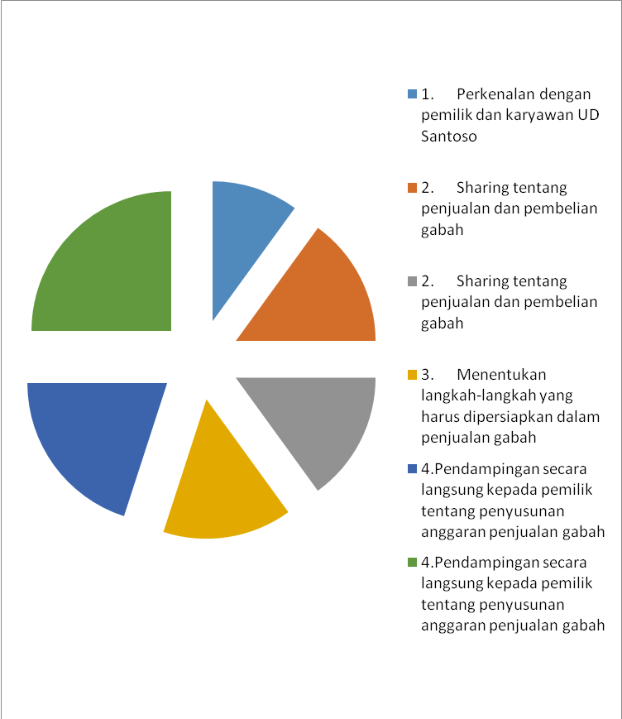  Sumber: diolah oleh penulis  BAB 5  KESIMPULAN DAN REKOMENDASI  - Kesimpulan  Kesimpulan pendampingan dalam penyusunan anggaran penjualan gabag di UD Santoso adalah pemilik masih kurang terbuka dan sulit untuk mendapatkan informasi dari pemilik. Pemilik menentukan harga penjualan gabah hanya berdasarkan pengalaman dari tahun ke tahun saja dan tidak memiliki laporan anggaran penjualan secara spesifik.  - Rekomendasi  Rekomendasi pendampingan dalam penyusunan anggaran penjualan gabah UD Santoso adalah semua transaksi penjualan maupun pembelian gabah ataupun beras harus dicatat secara terperinci.  Foto:  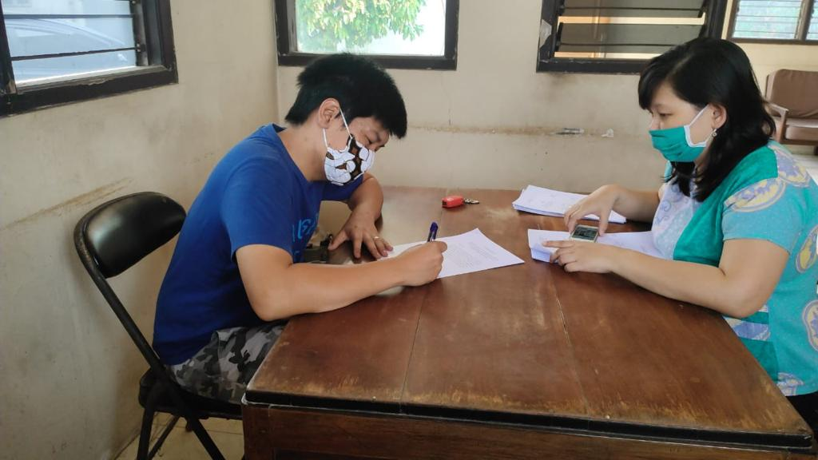  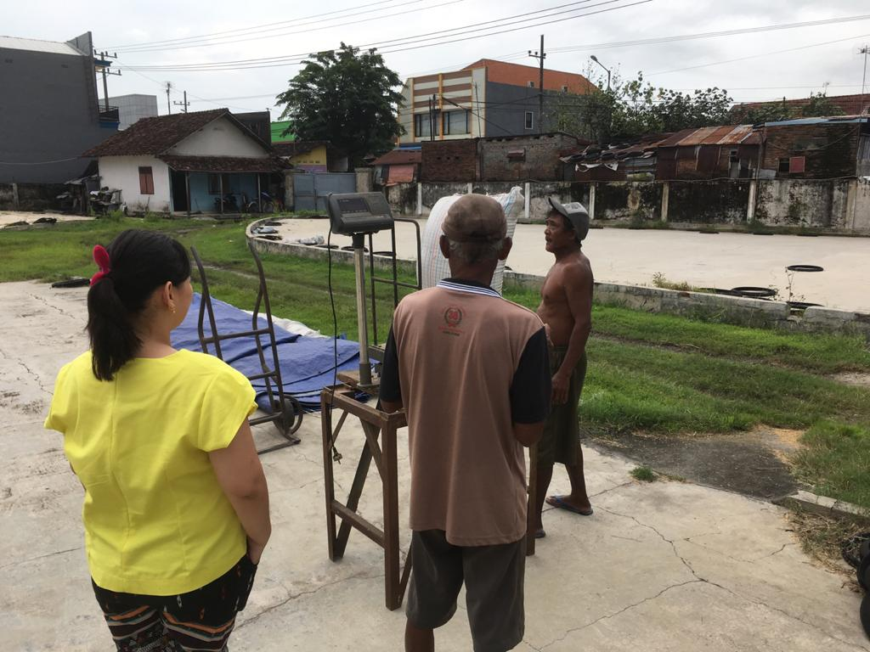  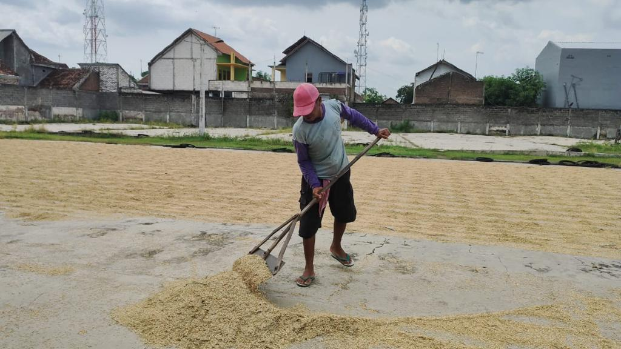 | 5  6  6  6  7  7  7

